О выборе места строительства военно-патриотических центров в России

О.В. Ильина, С.А. Пустовалов, Р.Н. Вахидов, Я.В. Бельская, О.В. Ким

Донской государственный технический университет
Аннотация: проектирование нового объекта предполагает не только наличие функционального аспекта, но немаловажным фактором служит расположение здания или сооружения. Выбор места является одним из основополагающих критериев: необходимо учесть инфраструктуру и архитектурный облик выбранной местности, потребность населения района или региона в проектируемом объекте.
Ключевые слова: архитектурный облик, конструктивизм, голубая линия, многофункциональный центр, прототип, памятники архитектуры, культурные центры, Великая Отечественная война.

Все, что окружает человека: инфраструктура, здания и сооружения, зеленые зоны, культурные центры и прочее являются основополагающими при выборе места жительства[1].
Когда человек просматривает варианты для проживания, то обращает внимание, конечно, на удаленность от работы, наличие садов, школ и различных развивающих центров, музеев, театров для своих детей.
Будущее поколение - вот, на что нацелено все, чем занимается современное общество. Необходимо, чтобы оно развивалось в культурном и физическом плане, не забывало все то, что сделали для него предыдущие поколения.
Для исследования вопроса следует рассмотреть Крымский район Краснодарского края. Осуществив запрос на наличие памятников и музеев Краснодарского края [2], для наглядности просматриваем карту (рис. 1). Несомненно большинство из них принадлежит подвигу Великого народа в 1941-1945 годах: Военная горка в г. Темрюк, Сопка героев с. Экономическое, десятки памятников в городе-герое Новороссийске, монумент "Мать" в г. Тимашевске.
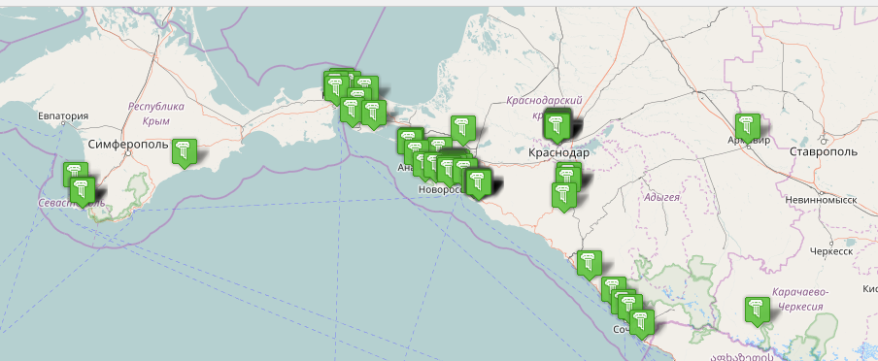
Рис. 1 Памятники Великой Отечественной войны

При детальном анализеоказывается, что памятники в основном разрознены, а в Крымске, где проходили наиболее ожесточенные бои в прорыве обороны противника, кроме небольшого музея, нет других выставок, архивов.
Просмотрев карту, делаем вывод, что необходимо создать единый центр, объединяющий музей, исследовательские лаборатории, поисковые отряды, а также учесть потребности подрастающего поколения в разностороннем развитии: предусмотреть гимнастический и спортивный залы, музыкальные классы, концертный зал, кинотеатр, столовая и т.д.
При создании такого проекта необходимо учесть события военного периода и отразить все не только в содержании, но и в форме здания.
В 1942-1943 гг. огромная территория Краснодарского края была оккупирована немецкими захватчиками. В хрониках войны неоднократно фигурирует выражение "голубая линия" или реже "Готенко́пф", но что же это? Это сложнейший оборонительный рубеж, на строительство которого были насильно согнаны тысячи местных жителей. Протяженность голубой линии составляла более 110 км от Азовского моря до Новороссийска. Немецко-фашистской армии было необходимо захватить Северный Кавказ, чтобы выйти к южной границе Советского Союза.
За основу композиции взята боевая машина, способствующая перелому сил противника в боях - самолет. Прототипами формы задумано использовать прославленные модели Як-1 и Ил-2[3,4].
Определившись с формой здания необходимо решить задачу выбора архитектурного стиля центра[5,6]. Решением этой задачи стал выбор стиля конструктивизм 20-30-х годов[7] (рис.2) по следующему ряду причин:
1) Временной период
2) Родиной стиля является Советский союз
3) Для подчеркивания внутреннего содержания необходима строгость и геометризм в архитектуре
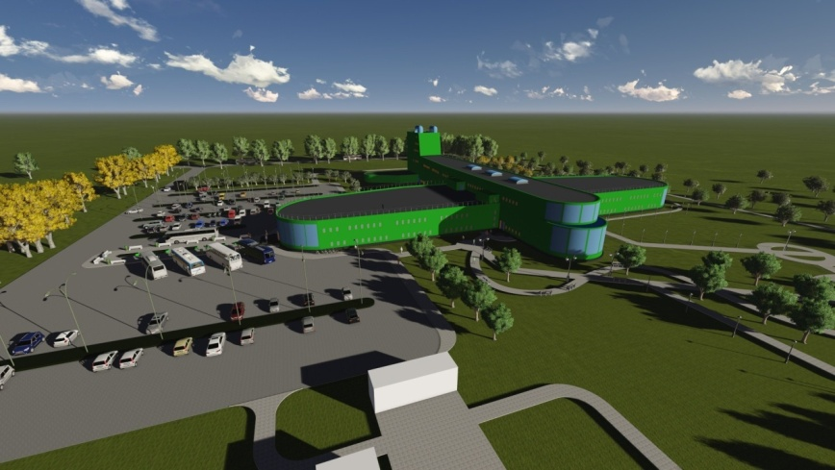
Рис.2 Фрагмент многофункционального центра "Голубая линия"
В процессе выбора наиболее лучшей формы и вида здания рассматривались яркие представители стиля конструктивизм[8,9,10]. Было выделено множество положительных аспектов, а также отрицательное воздействие со стороны периода эксплуатации следующих зданий:
1.Театр драмы им. Горького г.Ростов-на-Дону.Олицетворение прекрасного сочетания материалов, остекления как способа выделить фрагменты фасада.
2. Здание учебного комбината Болшевской трудовой коммуны г. Королев. Предназначение здание разнится с первоначальным, как следствие "потеря" целостности здания и несоответствие выполняемого функционала внешнему облику.
3. Дом культуры имени Зуева г. Москва. Крупная форма по сравнению с более мелкими деталями, прекрасное подчинение одного другому. Влияние цвета на вид в целом. В данный момент дом культуры выглядит иначе: цвет фасада изменился и теперь здание сильно выбивается из городской застройки, а не украшает ее.
4 Дом обороны г. Екатеринбург. Плотная застройка не дает рассмотреть форму корабля, а построенные рядом многоэтажные жилые дома делают задумку о мощи и силе армии и флота неосуществимой.
Все выделенные признаки учтены при проектировании комплекса.
Литература
- Л.Г.Елкина. Методологические основы формирования и развития инновационной инфраструктуры региона. Монография. 2016. с. 25-27.
- Музеи России. Мир энциклопедий Аванта +, Астрель, ОГИЗ, 2008. с. 40-84
- Калинин А. П. Истребители над «Голубой линией». М.: Воениздат, 1963. c. 54-63
- Тике Вильгельм. Марш на Кавказ. Битва за нефть 1942-1943 гг. с.96-100
- Шедевры мировой архитектуры. Мир энциклопедий Аванта +, Астрель, ОГИЗ, 2008. с. 56-72
- Згурская Мария Павловна. Архитектурные стили. М.: Фолио, 2013. с. 66-78.
- Christina Lodder. Russian constructivism. University Press, New Haven, 1983. pp. 47-71.
- И.А. Москаленко. Особенности стиля Конструктивизм на примере исторического центра города Ростова-на-Дону//Инженерный вестник Дона, 2013, №2. URL: ivdon.ru/ru/magazine/archive/n2y2013/1681
- Роберт Вентури. Сложность и противоречия в архитектуре. USA, The Museum of Modern Art / Harry N. Abrams, 1966. рр 28-32
- Ю.В. Горгорова, И.Ю. Греков. Выявление структуры объёмно-графических элементов музейной экспозиции и определение основных принципов их проектирования// Инженерный вестник Дона, 2013, №4 URL: ivdon.ru/ru/magazine/archive/n4y2013/2088
References
1. L.G.Elkina. Metodologicheskie osnovy formirovanija i razvitija innovacionnoj infrastruktury regiona [Methodological bases of formation and development of innovation infrastructure of the region]. Monografija.2016. pp. 25-27.
2. Muzei Rossii [Museums of Russia]. Mir jenciklopedij Avanta +, Astrel', OGIZ, 2008. pp. 40-84
3. Kalinin A. P. Istrebiteli nad «Goluboj liniej» [Fighters over the Blue line]. M.:Voenizdat, 1963. pp. 54-63
4. Tike Vil'gel'm. Marsh na Kavkaz. Bitva za neft' 1942-1943 gg [March to the Caucasus. The battle for oil 1942-1943]. pp.96-100
5. Shedevry mirovoj arhitektury [Masterpieces of world architecture]. Mir jenciklopedij Avanta +, Astrel', OGIZ, 2008. pp. 56-72
6. Zgurskaja Marija Pavlovna. Arhitekturnye stili [Architectural styles]. M.:Folio,2013. pp.66-78.
7. Christina Lodder. Russian constructivism. University Press, New Haven, 1983. pp. 47-71.
8. I.A. Moskalenko. Inženernyj vestnik Dona (Rus), 2013, №2. URL: ivdon.ru/ru/magazine/archive/n2y2013/1681
9. Robert Venturi. Slozhnost' i protivorechija v arhitekture [Complexity and contradiction in architecture]. USA, The Museum of Modern Art. Harry N. Abrams, 1966. pp. 28-32
10. Ju.V. Gorgorova, I.Ju. Grekov // Inženernyj vestnik Dona (Rus), 2013, №4. URL: ivdon.ru/ru/magazine/archive/n4y2013/2088

